Opgave om hashing

Ideen bag hashing af tekst er, at hvert bogstav i alfabetet er givet ved et tal. Tallene kan ses i ASCII-tabellen:
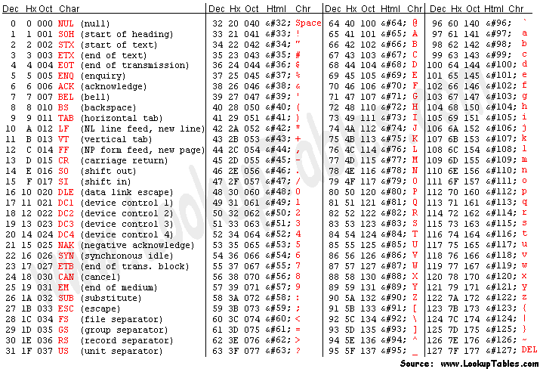
Ved at regne på de tal, kan vi få en Hash-værdi ud.

Opgave 1
Går ind på: https://studio.code.org/projects/applab/iwCFRTw-AOFOtXLRGTmj4VgTWrJIQQFw5MLTOLV6SlQ
I må ikke skrive ”rigtige” kodeord ind.
- Skriv nogle forskellige ”kodeord” ind og se, hvad man får. Kan I få den samme Hash-værdi ud med det samme ”kodeord”?
- Se på koden. Hashingen foregår i funktionen af samme navn. Metoden ”charCodeAt(i)”, giver ASCII-tallet, for det i’te bogstav (vi begynder som sædvanligt med 0). Hvad gør funktionen? Og hvorfor dur denne Hash-funktion ikke til kodeord?

Opgave 2
Vi ændrer funktionen, så den tager et tal $R$, som parameter. ”function hashing(tekst, R)”. Hash-værdien skal nu beregnes som:
$$hash=R·hash+tekst.charCodeAt(i)$$
- Implementer ændringen.
- Afprøv ændringen med forskellige værdier for R fx 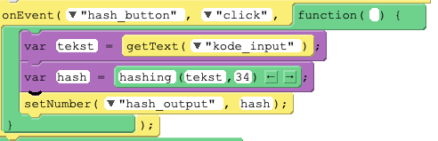 Er der nogle værdier for R, vi skal undgå?
- Hvilken effekt har ændringen af funktion på de Hash-værdier du får fra ”kodeordene”? Kan du få den samme Hash-værdi med to forskellige kodeord?
- Prøve at skrive et Virkelig langt kodeord, og se hvad det giver. Hvad er problemet?

Opgave 3
I denne sidste opgave vil vi forsøge at løse problemet, I fandt i opgave 2d. Løsningen er, at vi sikrer os, at alle Hash-værdier er mellem 0 og et stort primtal $M$: $0≤hash<M$.
Metoden er at indføre modulo operatoren, der skrives som %. Den beregn resten ved division med et tal. F.eks. 14 modulo 5:
$$14 \% 5=4$$
Fordi $5$ går $2$ gange op i 14, og vi mangler 4: $14=2·5+4$
7 modulo 4
$$7 \% 4=3$$
Fordi $4$ går $1$ gang op i $7$, og vi mangler 3: $7=1·4+3$
Bemærk, at resterne ikke kan være større end tallet, der stort efter modulo %. Det vil sige, at hvis
$$r \% M=s$$
så er er $0≤s≤M-1$.

Læs mere her: https://en.wikipedia.org/wiki/Modular_arithmetic

Vi ændrer funktionen til ”function hashing(tekst,R,M)”. Hashværdien skal nu beregnes:
$$hash=\left(R·hash+tekst.charCodeAt\left(i\right)\right) \% M$$
- Implementer ændringen.
- Prøv med forskellige primtal (2,3,5,7,11,13,17,19,23,29,31) (ikke dem alle). Hvad er resultatet?
- Prøv med et virkelig langt kodeord. Hvad er resultatet?
- Er denne måde at beregne Hash-værdier på sikker?
Metoden her kaldes Horner-hashing, og den bruges faktisk i den virkelige verden, dog ikke til kodeord.

